HFOC开发板使用说明

第一步：配置Boot脚

因为开发板的Boot脚复用了有感H3Z的功能，所以芯片在没有预设前，下载程序后是无法Boot起来的，需要进行设置。

1、接线：通过STLink接到开发板，接好VCC，GND，SWDIO，SWCLK四个信号，接上电脑USB接口。（确保STLINK的驱动是最新版本）。

2、修改启动选项：打开STM32CubeProgrammer，连接STlink，点击OB选项，找到nSWBOOT0选项卡，把钩去掉，然后点击Apply完成设置。设置完成后就可以关闭STM32CubeProgrammer了，设置一次就可以，以后不再需要设置。

（注意：有些STLINK不对外供电，此时需要给板子接上7.2V以上电源）

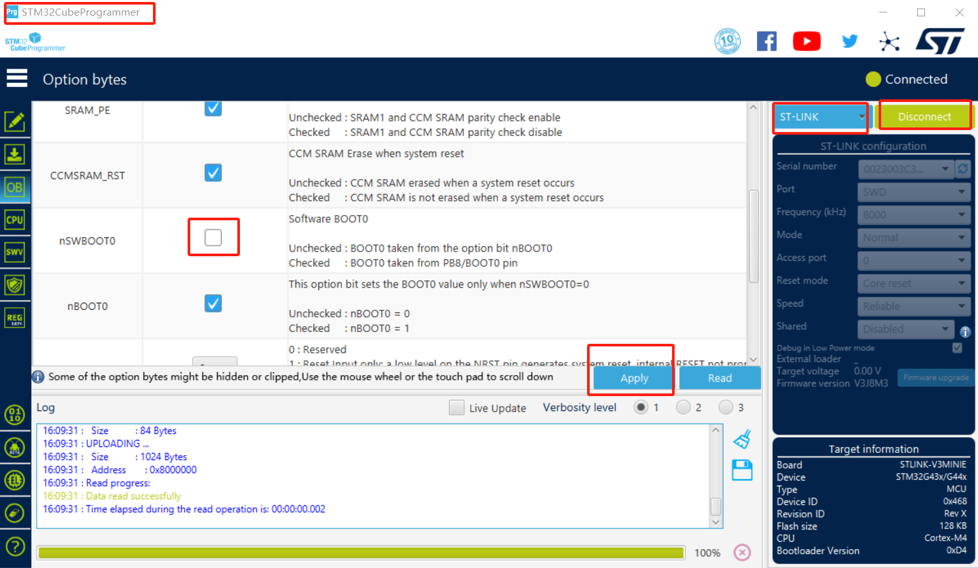

第二步：识别电机参数

1、接线：接上串口TX，RX，SWD，SCLK，VCC，GND。接上点击供电电源VIN，GND。接上电机三相UVW。（该板子Profiler只支持24V以下电源，若板子电源大于24V，可以先在24V下测量相关电机参数，在后面建立项目的时候再把电压和转速进行修改，一般转速和电压成正比，换算一下就可以了。）

2、打开Motor Pilot6.x,点击菜单GUI->LoadGUI，选择profiler.qml.

3、点击Select board。选择B-G431B-ESC1。此时系统可能会提示需要下载对应的固件，点击确认即可开始下载固件。下载完成后需要给板子断电5S左右，再重新上电。

4、点击Connect连接板子，在电机选项中输入极对视（级数的一半），最大转速，最大电流。

5、点击Start profile

等待Profile完毕，若失败，可以尝试降低电压再试试。

Profile成功后，点击Save，保存当前电机参数。

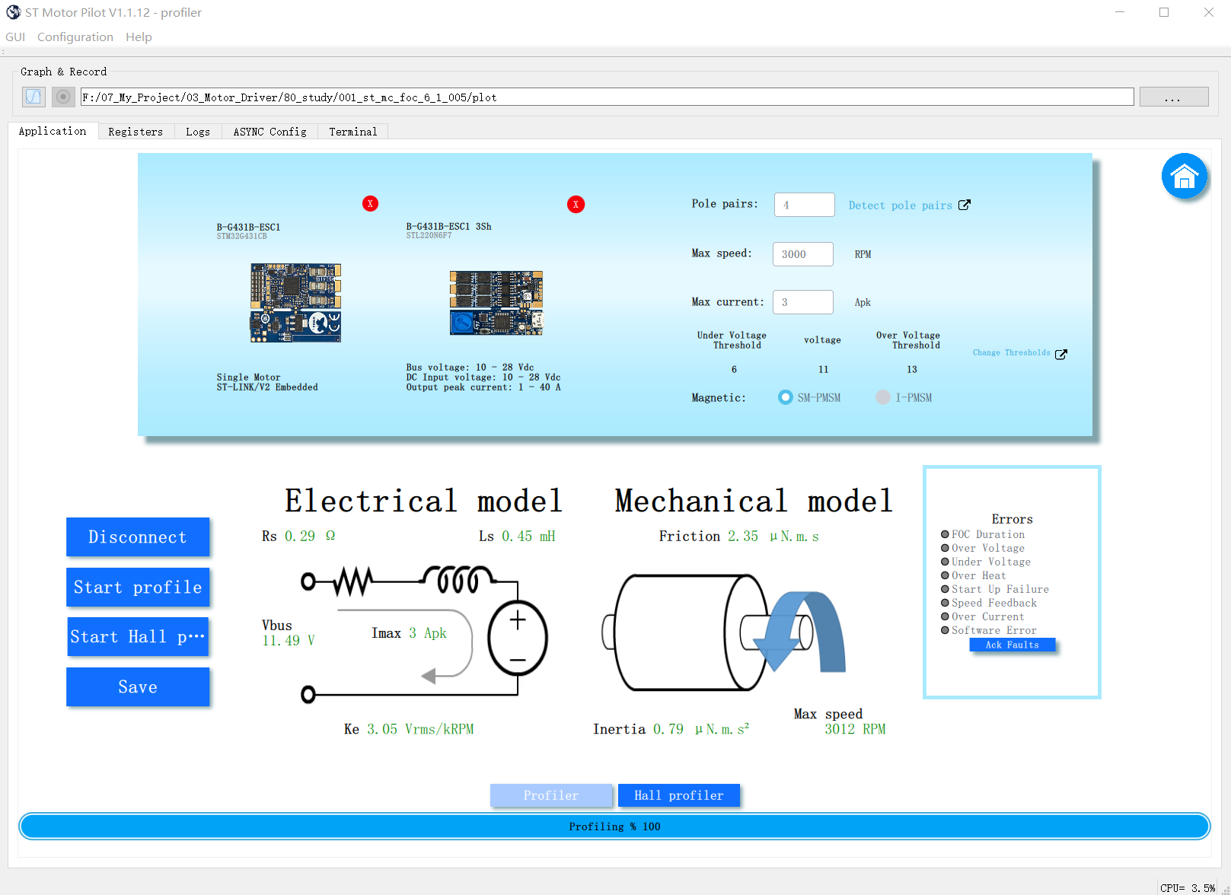

第三步：创建项目

打开MotorControl Workbench 6x,点New project。

在Genernal Info中输入项目名字和描述，电机数量选1，方式选FOC或者6步，Hardware选择Inverter。

在Motors中选择刚才保存的电机

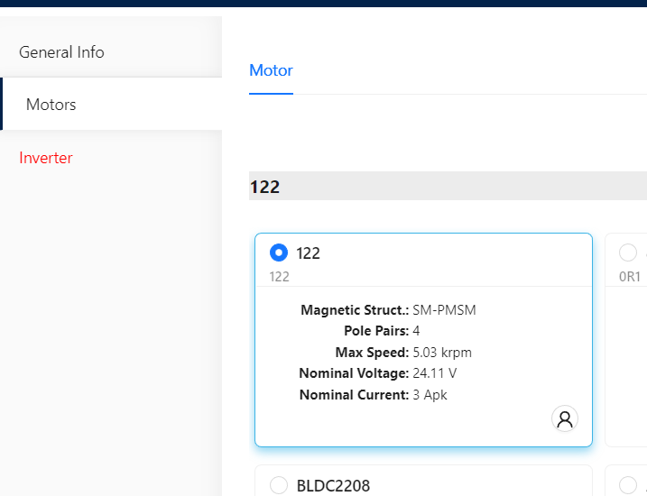

在Inverter中选择B-G431B-ESC1

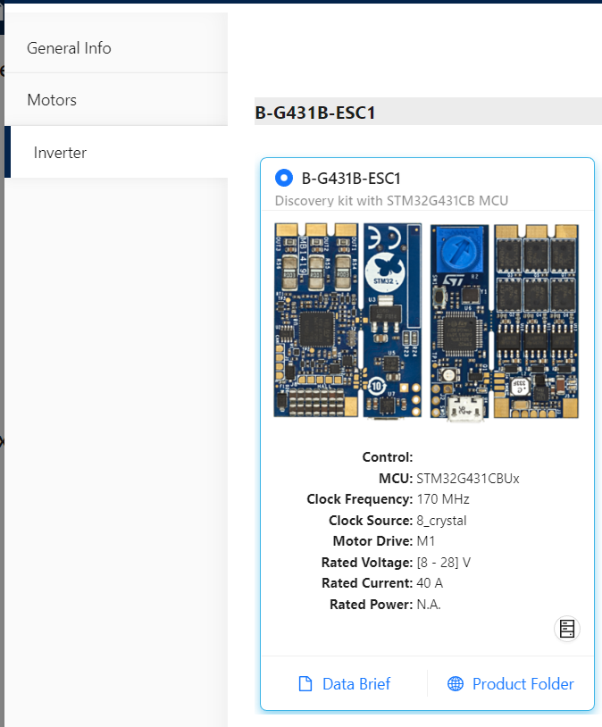

点击OK，完成项目创建

点击User Interface，使能按键和串口A（默认就是使能的）

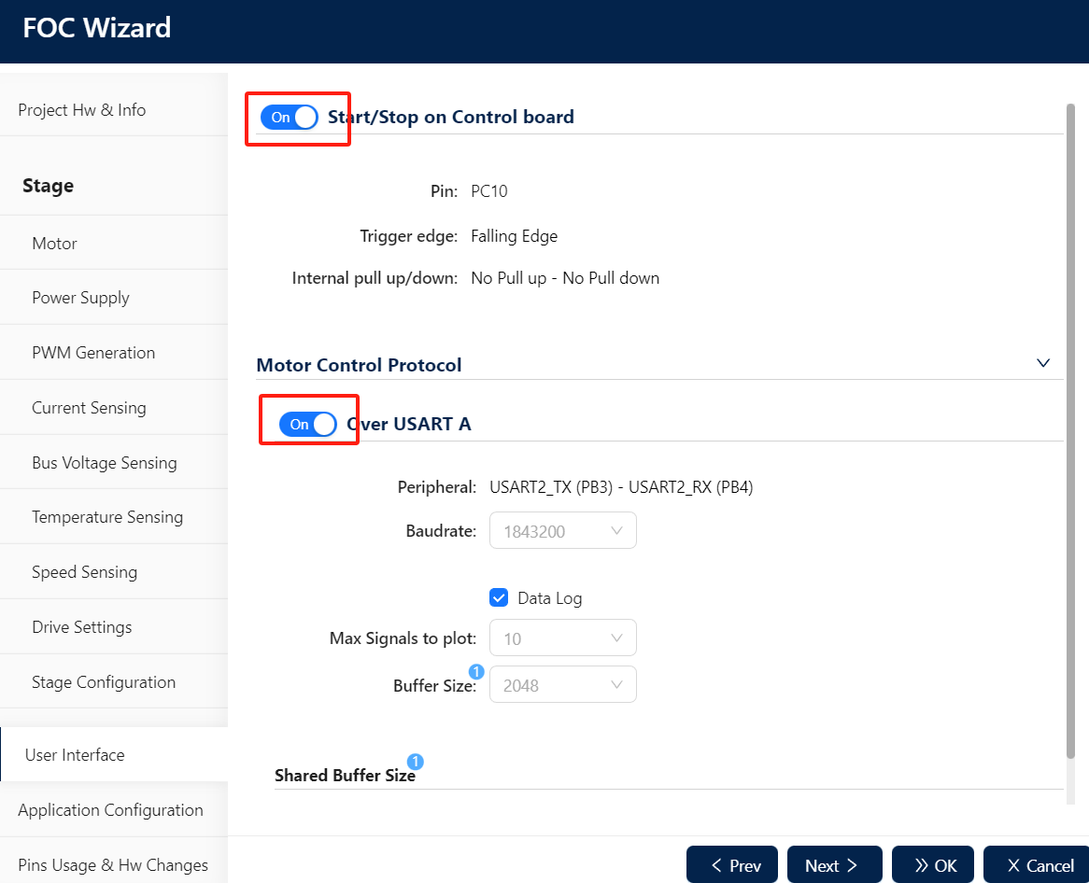

第四步：生成代码：

点击Generate the project，选择项目路径，输入名字。

在选项卡中选择CubeMX的版本（6.X的SDK需要用最新版本），Target Toolchain选择Keil MDK。固件库选择1.5.1（目前推荐版本），可以选择LL库或者HAL库都可以，LL库占CPU和内存少一点。

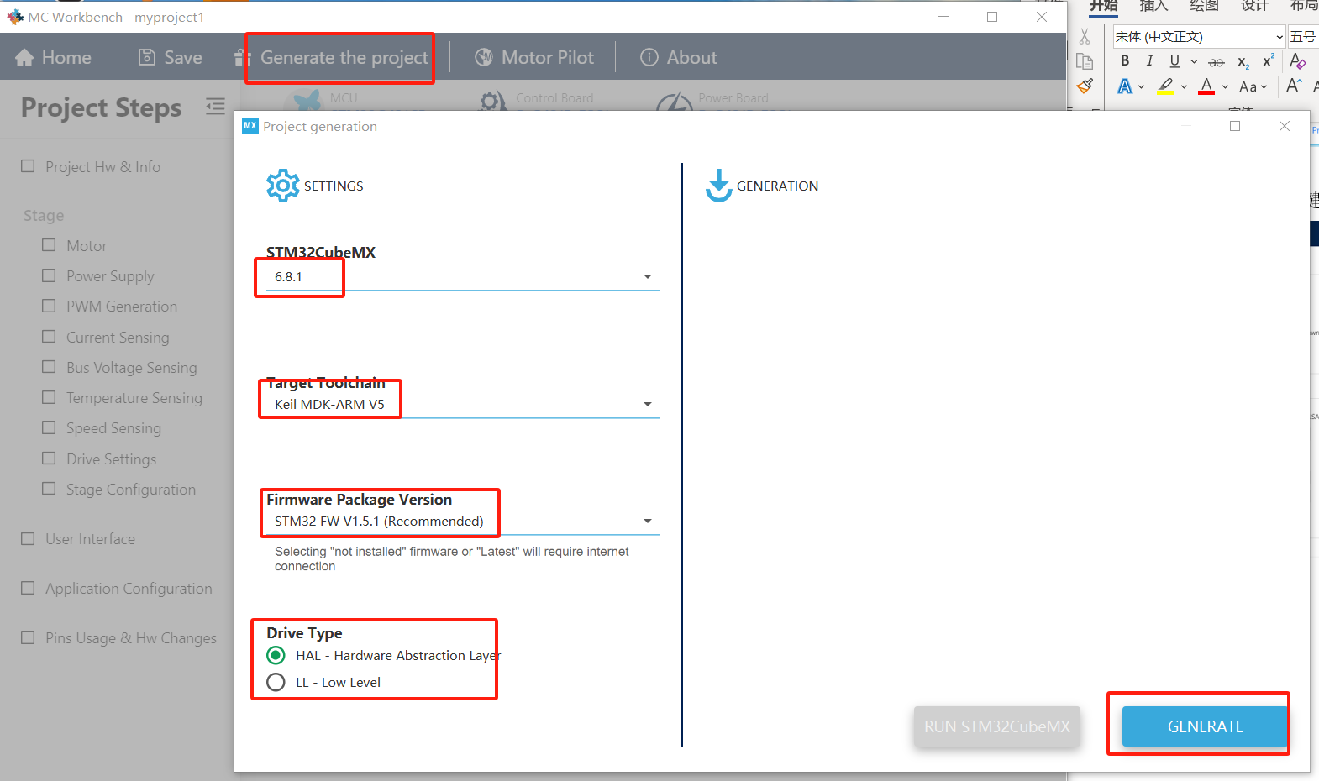

第五步：编译下载，使用Motor Pilot 6.X调试

打开项目目录，进入MDK-ARM目录，点击Keil项目打开项目。编译下载既可以运行。默认程序已经集成电机控制程序，打开Motor Pilot 6.X，GUI->Load gui,选择MC_FOC_SDK。

选择对应的串口，点Connect连接开发板。

具体使用方法请直接阅读官方资料。官方资料在MC Workbenck软件的About菜单下面，介绍非常专业和全面。

如何使用电位器调速：

官方的B-G431B-ESC1在创建项目的时候会提示不支持电位器调速。此时可以把B-G431B-HFOC.json文件复制到\MC_SDK_6.1.2\Utilities\PC_Software\STMCWB\assets\hardware\board\inverter下面。如下图所示导入HFOC板子的json.选择HFOC板子既可以使用电位器调速度。



如何使用24V以上电压

要使用24V以上电压，需要需要修改分压系数，涉及两个地方修改。

1. 拉高GPIO PB10
2. 修改分压系数为0.0502793。
3. 此操作建议直接在Keil中修改。
4. 